Materi 3.

Ukuran Nilai Pusat

Ukuran Nilai Pusat

Tujuan:
Mengukur besarnya nilai pemusatan dari distribusi data yang telah diperoleh dalam penelitian.

- Macam-macam ukuran:
- Mean
- Median
- Modus (Mode)

Mean
- Definisi:
Penjumlahan nilai data pengamatan dibagi jumlah data pengamatan

Data Tidak Berkelompok
Rumus:
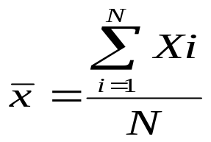
Contoh:
Data hasil pengamatan, sebagai berikut: 59, 62, 60, 65, dan 55,
Maka Mean-nya :
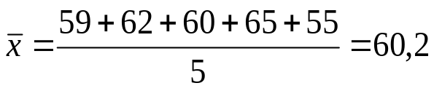
Jadi, rata-rata hitungnya adalah 60,2

Data Berkelompok
Rumus:
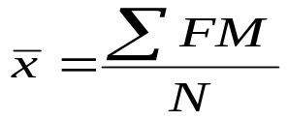
Contoh:
Hitunglah nilai rata-rata dari data pengamatan nilai ujian Statistik Dasar berikut ini:

KELAS INTERVAL | F | M | FM
55 – 61 | 8 | 58 | 464
62 – 68 | 13 | 65 | 845
69 – 75 | 2 | 72 | 144
76 – 82 | 9 | 79 | 711
83 – 89 | 5 | 86 | 430
90 – 96 | 3 | 93 | 279
Jumlah | 40 |  | 2873

Dari tabel tersebut, maka:

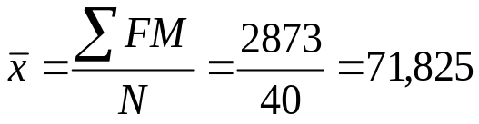
Jadi, mean/rata-rata hitung-nya adalah 71, 83

Median
- Definisi:
Ukuran rata-rata yang ukurannya didasarkan pada nilai data yang berada di tengah-tengah distribusi frekuensinya

Data Tidak Berkelompok
Langkah-langkah:
- Urutkan datanya (ascending)
- Tentukan letak median
- Tentukan nilai median

Rumus:
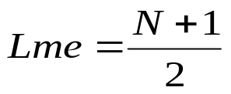
Me = Nilai data pada posisi ke Letak Median

Contoh 1:
Data hasil pengamatan, sebagai berikut: 2, 4, 2, 8, dan 5,
Maka:
- Setelah data diurutkan menjadi = 2, 2, 4, 5, dan 8
- LMe = (5+1)/2 = 6/2 = 3
- Me = 4

Contoh 2:
Data hasil pengamatan, sebagai berikut:
2, 4, 2, 8, 1, dan 5,
Maka:
- Setelah data diurutkan menjadi =
- 1, 2, 2, 4, 5, dan 8
- LMe = (6+1)/2 = 7/2 = 3,5
- Me = 3 (atau, 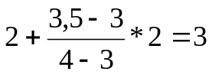)

Data Berkelompok
Rumus:
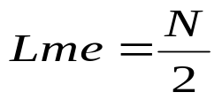

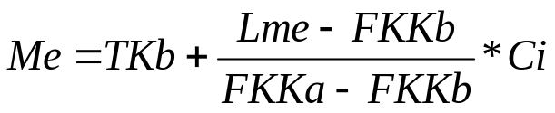

Contoh:

KELAS INTERVAL | F | TK | FKKD | FKLD
 |  | 54,5 | 0 | 40
55 – 61 | 8
 |  | 61,5 | 8 | 32
62 – 68 | 13
 |  | 68,5 | 21 | 19
69 – 75 | 2
 |  | 75,5 | 23 | 17
76 – 82 | 9
 |  | 82,5 | 32 | 8
83 – 89 | 5
 |  | 89,5 | 37 | 3
90 – 96 | 3
 |  | 96,5 | 40 | 0
Jumlah | 40
Tentukan nilai Median-nya!
Jawab:

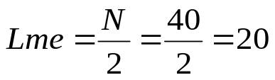

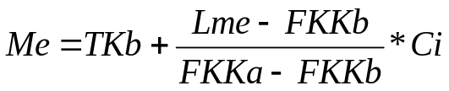

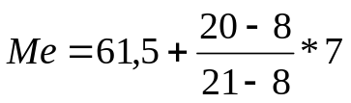

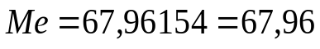

Jadi, Median/nilai tengah-nya adalah 67,96

Modus
- Definisi:
Suatu pengamatan dalam distribusi frekuensi yang memiliki jumlah frekuensi paling besar

Data Tidak Berkelompok
Contoh:
Data hasil pengamatan, sebagai berikut:
8, 7, 10, 11, 12, 15, 12, 11, 12, 6, 6, 12, 7 dan 12
Maka, modus-nya adalah 12 (muncul 5 kali)

Data Berkelompok
Contoh:
Data hasil pengamatan, sebagai berikut:
8, 7, 10, 11, 12, 15, 12, 11, 12, 6, 6, 12, 7 dan 12
Maka, modus-nya adalah 12 (muncul 5 kali)
Rumus:

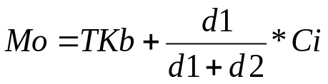

Contoh:

KELAS INTERVAL | F | TK | FKKD | FKLD
 |  | 54,5 | 0 | 40
55 – 61 | 8
 |  | 61,5 | 8 | 32
62 – 68 | 13
 |  | 68,5 | 21 | 19
69 – 75 | 2
 |  | 75,5 | 23 | 17
76 – 82 | 9
 |  | 82,5 | 32 | 8
83 – 89 | 5
 |  | 89,5 | 37 | 3
90 – 96 | 3
 |  | 96,5 | 40 | 0
Jumlah | 40

Tentukan nilai Modus-nya!

Jawab:
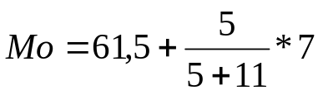

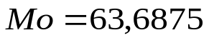

Jadi, Modus-nya adalah 63,69

Latihan

Kasus 1
Data berikut menunjukkan distribusi nilai ujian Kalkulus yang diikuti oleh 40 mahasiswa, dimana nilai minimal dalam ujian adalah 40 dan nilai A untuk nilai yang ≥ 80

NILAI UJIAN | JUMLAH MAHASISWA
Kurang dari 50 | 3
Kurang dari 60 | 8
Kurang dari 70 | 16
Kurang dari 80 | 19
Kurang dari 90 | 31
Kurang dari 100 | 40

Pertanyaan.
- Buatlah tabel distribusi frekuensi-nya
- Tentukan Mean, Median dan Modus-nya.
- Berapa prosentase mahasiswa yang tidak mendapatkan nilai A

Kasus 2
Bila disajikan tabel distribusi frekuensi, sbb :

KELAS INTERVAL | FREKUENSI
30 – 36 | 5
37 – 43 | 2
44 – 50 | 9
51 – 57 | 7
58 – 64 | 12
65 – 71 | 10
72 – 78 | 15

Tentukan nilai mean, median dan modus-nya

